Домашнее задание от 12.09.20.
- Повторение.
Повторять материал прошлого урока:
- музыкальный звук (определение);
- сколько регистров на клавиатуре, их названия и расположение;
- расположение ноты "до" на клавиатуре (знать и играть).
Нота "до" на клавиатуре находится: слева от двух чёрных клавиш. Чёрные клавиши группируются по 2 и 3, по всей клавиатуре.
- Скрипичный ключ.
Запомнить как пишется и прописать две строчки нотного сьана в тетради. (для тех кто не сделал)
Скрипичный ключ пишется от второй линеечки нотного стана:
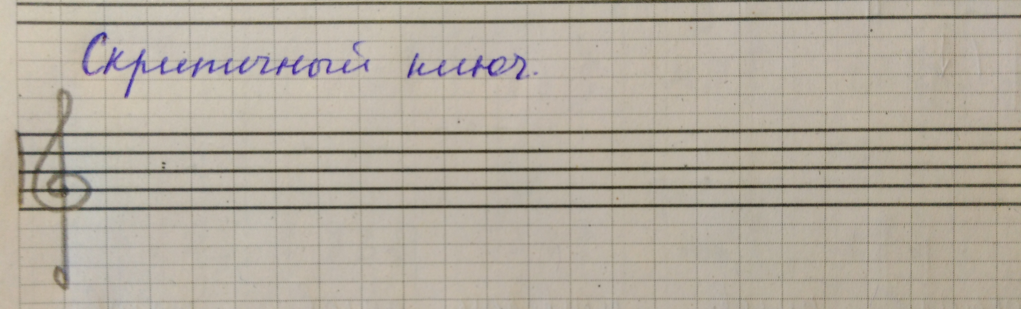
- Новый материал.
Продолжаем знакомиться с устройством клавиатуры фортепиано.
Вся клавиатура разделяется не только на три регистра с условным границами, но и на такие отрезки, которые носят название "октава". Выучите определение понятия "октава".
Октава - это расстояние от одной ноты "до" до следующей ноты "до".
Запомните, что всего на клавиатуре 8 октав: 7 полных октав и одна неполная октава.
У каждой октавы есть своё название, с ними мы будем знакомиться постепенно. А пока мы познакомились с "Первой октавой". Выучите расположение первой октавы на клавиатуре: в среднем регистре. И научитесь её легко находить и исполнять уверенно.
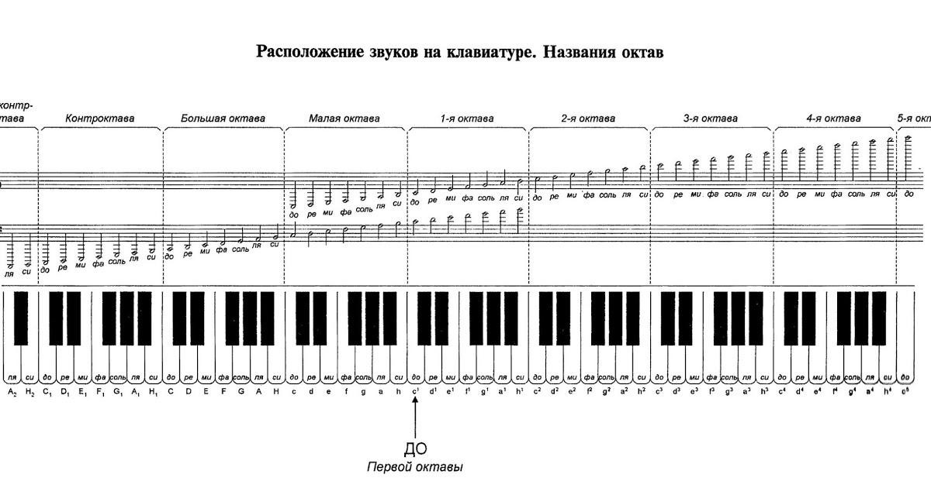
- Расположение ноты "До" первой октавы.
Так как именно с нотами первой октавы мы будем больше всего иметь дело на сольфеджио, нам нужно обязательно и как можно скорее пройти их рамположение на нотном стане. То есть научиться их правильно записывать и узнавать в нотном тексте.
Нотный стан - это пять линеечек.
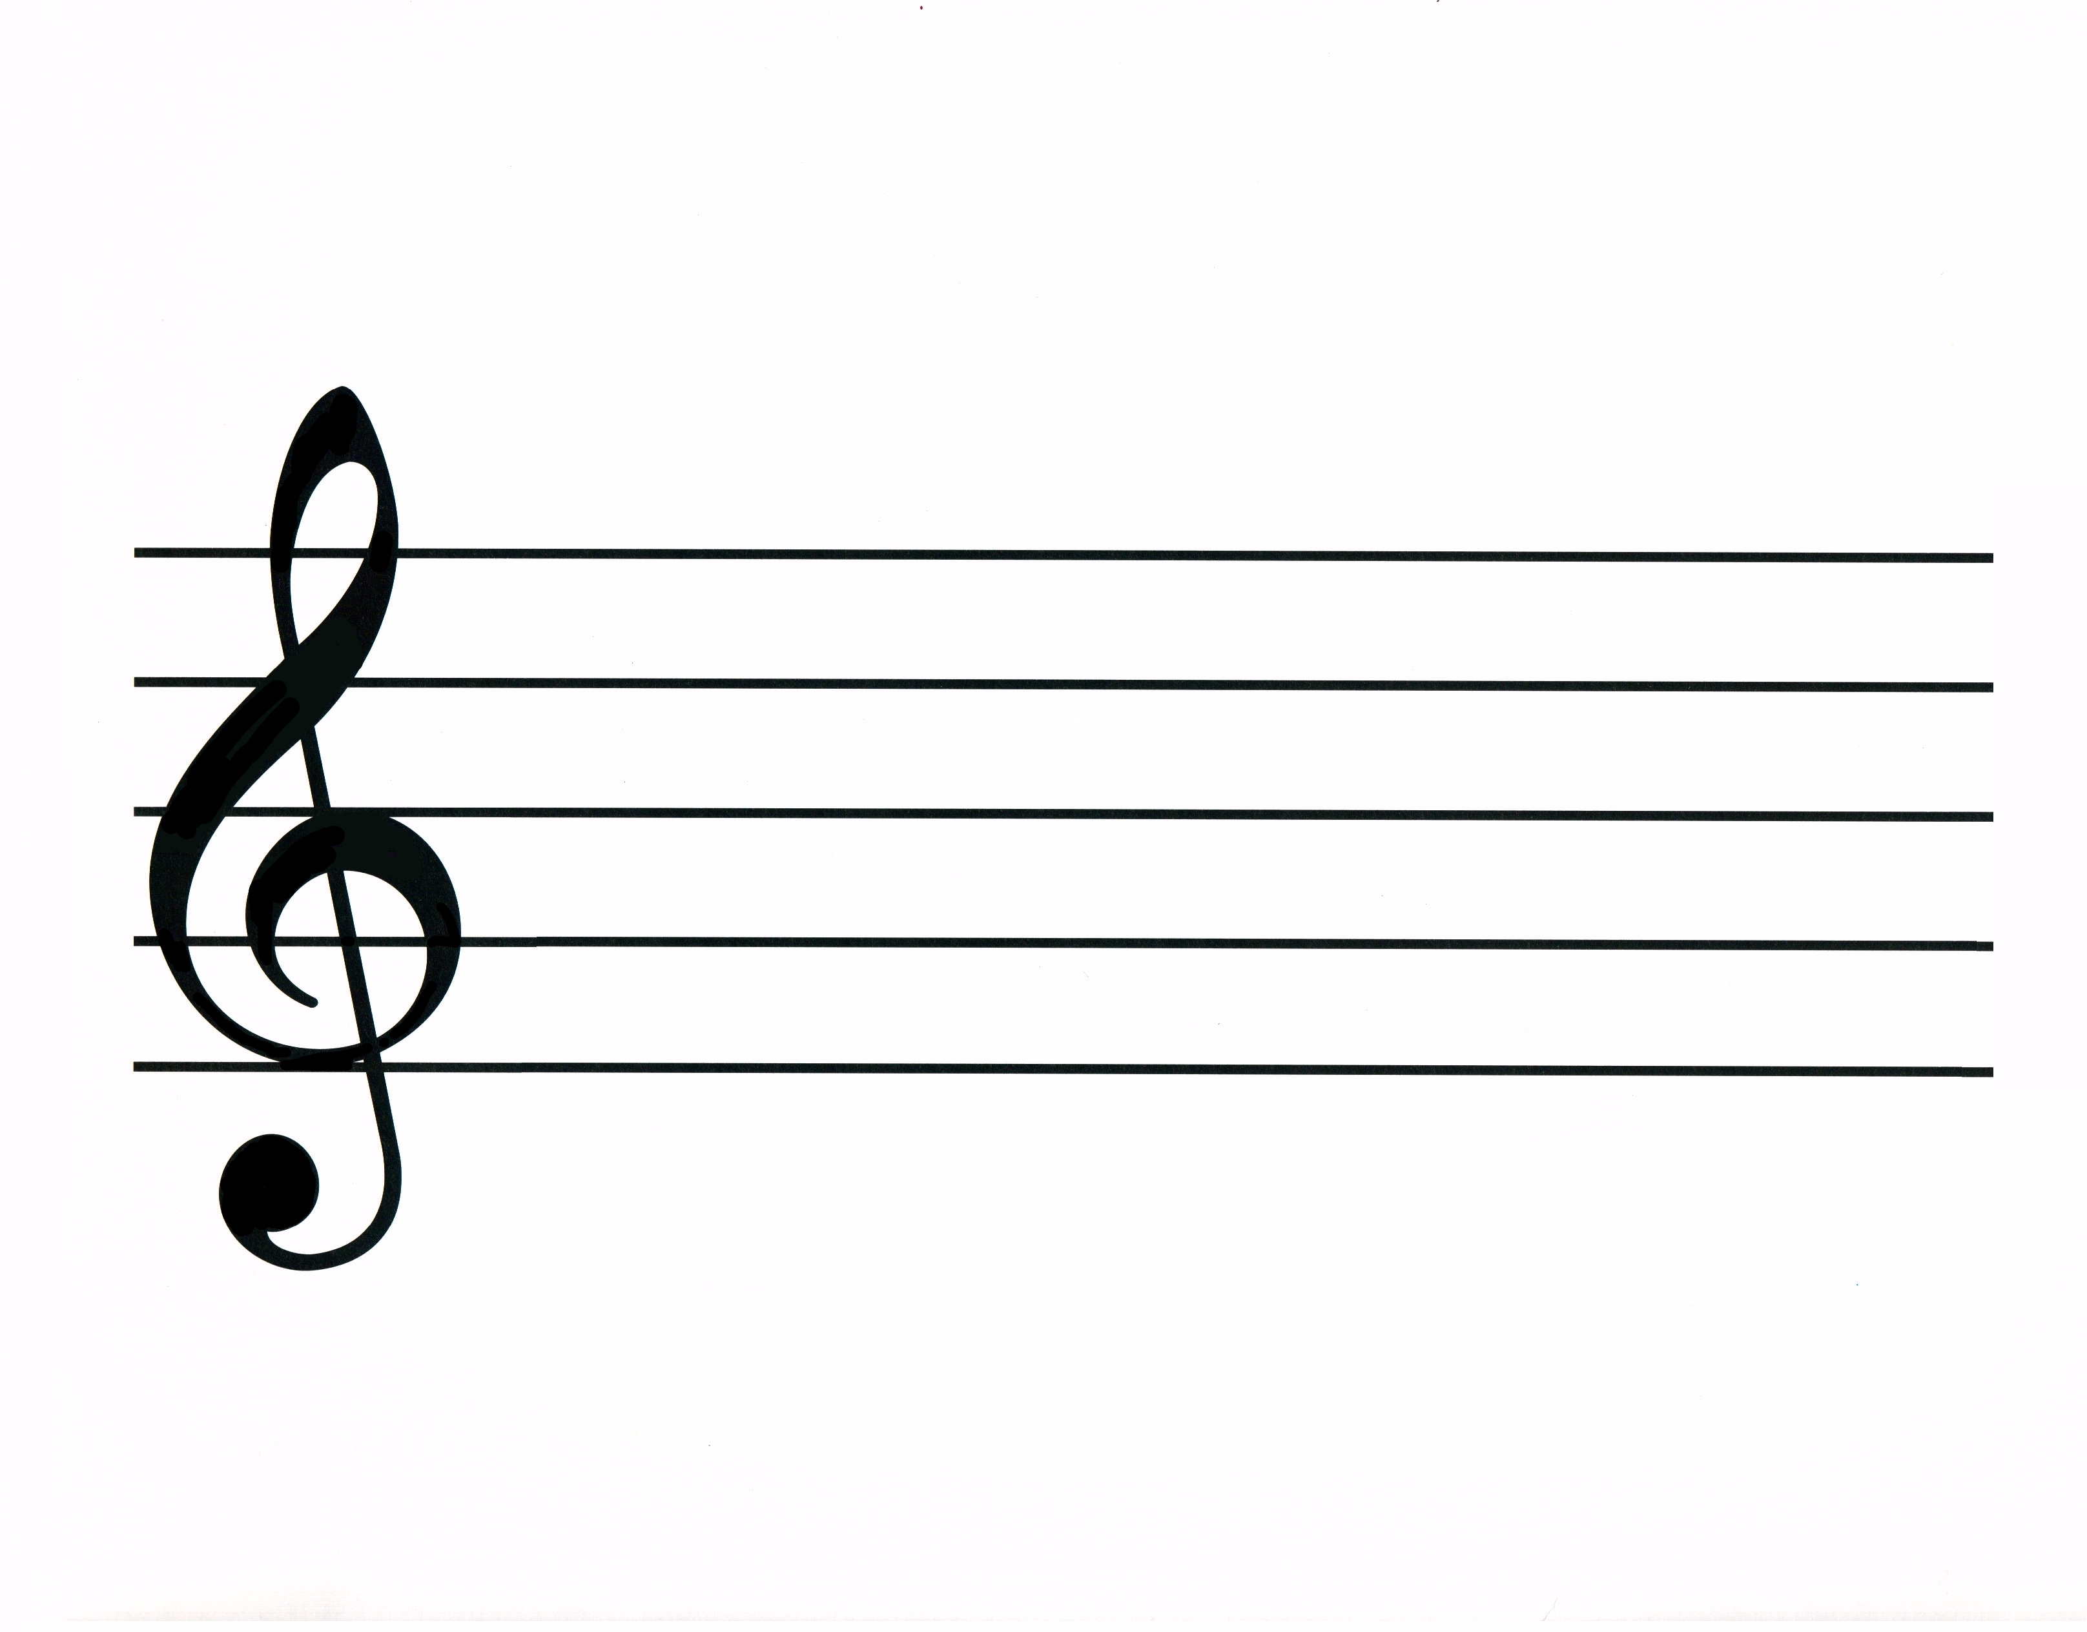
Расположение ноты "до" первой октавы НА НОТНОМ СТАНЕ:
находится под нотным станом на первой добавояной линеечкой.
Выучить!
Пропишите эту ноту две строчки нотного стана:
